Slovenski jezik
Čas reševanja: 2 uri
Reši naloge na strani 104, 105, 106 in 107.

Matematika
Reši 9. in 10. nalogo, 11. naloga po izbiri.

Reši 1. nalogo, 2. in 3. naloga po izbiri.

LUM
Slikanje: BARVNO NASPROTJE (KONTRAST)
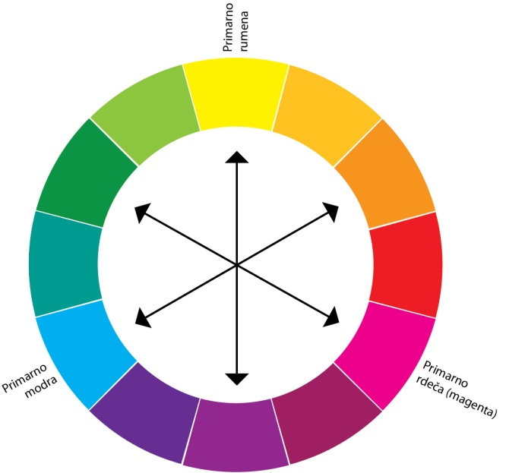

Če opazujemo barve v barvnem krogu opazimo, da med barvami, ki so si v krogu sosede, ni pomembnih razlik, kontrastov. Te so si med sabo podobne, harmonične. Velike razlike – kontrasti so med barvami, ki so druga drugi na nasprotnih straneh barvnega kroga.
Opomba: Magenta rdeča je primarno rdeča barva, najbolj čista rdeča. Cinober rdeča, kakršne smo mi vajeni, vsebuje že nekaj rumene barve. Zato s cinober rdečo barvo ne moremo namešati lepe vijoličaste barve, z magento pa lahko.
Likovna naloga
Upodobili boste plazilca (lahko domišljijskega, morda zmaja , kuščarja…) in ga pobarvali s pisanimi, svarilnimi barvami. Po svoji domišljiji boste pobarvali svoj likovni motiv. Ker bo figura kuščarja ali … zelo pisana boste ozadje pobarvali z bolj umirjenimi barvami.

